DEFY CLASSIC CERAMIC EN NEGRO, BLANCO Y AZUL
El emblemático esqueletado Zenith en tres nuevas cajas de cerámica

El estilo y la materia se combinan a la perfección en los nuevos relojes DEFY Classic Ceramic en blanco, negro y azul, marcando la primera vez que el material ultra duro y completamente coloreado se abre paso en la colección DEFY Classic. Con una intrigante exhibición de micro mecánica acentuada por tonos monocromáticos, combinada con el rendimiento superlativo sinónimo de la manufactura Zenith y sus calibres desarrollados en interno, el nuevo trío DEFY Classic Ceramic destaca por su look urbanita.

Un Perfil Llamativo
DEFY Classic ha dejado huella como expresión de la relojería neo futurista de Zenith en su forma más pura. Con la colección DEFY Classic en cerámica blanca, negra y azul, sus características distintivas cobran vida desde su oscuridad sutilmente matizada y la sensación de volumen que transmite a través de una geometría equilibrada y una arquitectura única y visionaria, por dentro y por fuera. Forjado a partir de una cerámica excepcionalmente duradera y resistente a los arañazos, que puede adoptar infinidad de colores y tonos, la caja de múltiples facetas de 41 mm del DEFY Classic presenta una combinación de superficies pulidas y satinadas, enfatizando su perfil geométrico y resueltamente contemporáneo, inspirado en la Coleccón Zenith DEFY original, lanzada por primera vez en la década de 1970. El perfil anguloso de la caja se ve suavizada con el bisel perfectamente circular que lo corona.

Negrura Estelar
La pieza central del DEFY Classic Black Ceramic es su vanguardista esfera esqueletada. Adquiriendo una forma estelar de ángulos ultramodernos, el elemento multicapa combina a la perfección la novedosa esfera con el movimiento. A plena luz del día, las agujas facetadas y los índices aplicados aparecen como un todo a través del complejo ennegrecido de la esfera esqueletada y las partes visibles del movimiento, con sus superficies pulidas tratadas con rutenio pulido, brillando en la oscuridad con una sorprendentemente legibilidad, al emitir un sutil brillo verde gracias al recubrimiento de Super-LumiNova® SLN C1.

Polos Opuestos
Desde el otro extremo del espectro, surge el DEFY Classic White Ceramic, una versión monocromática del calibre Elite esqueleto en caja y bisel de cerámica de color blanco brillante. Con su esfera plateada esqueletada de múltiples capas, la esfera inspirada en el paisaje urbano cobra vida de la manera más luminosa. La pureza y el brillo único de la cerámica blanca y los detalles gráficos de la esfera esqueletada confieren al reloj un atractivo y moderno aspecto unisex.

Un Toque de Color
Para aquellos que prefieren algo más vibrante, DEFY Classic Blue Ceramic satisfará todas las expectativas. Realizado en unos llamativos caja y bisel de cerámica azul, el color no es solo una capa superficial sino un faceta integral del material. La esfera en forma de estrella del esqueletado proporciona una dimensión más profunda al seductor azul del reloj, incrementando aún más el llamativo aspecto monocromático de la reinterpretación del reloj del esqueleto en el siglo XXI de Zenith.

Forma y función fusionadas
Visible a través de la esfera esqueletada, así como del fondo de zafiro del DEFY Classic, el movimiento automático manufactura Elite 670 late infaliblemente. Un movimiento esencial en el porfolio de Zenith durante décadas, el DEFY Classic representa la primera vez que el calibre Elite ha sido esqueletado. Se ha reinventado su anatomía completa, no solo estéticamente, con sus puentes reestructurados y esqueletados con acabados vanguardistas, sino también su rendimiento, ya que el calibre Elite del DEFY Classic cuenta con rueda de escape y una palanca de silicio.
Perfectamente integrados en los contornos de la caja y siguiendo las líneas estructuradas de la esfera y el movimiento, los modelos de DEFY Classic Ceramic están equipados con correas de caucho estructurado en los mismos tonos que las cajas, ofreciendo elegancia y comodidad deportiva y casual en todas las situaciones en que pueda encontrarse un explorador urbano.

ZENITH: El futuro de la Relojería suiza
Desde 1865, Zenith se ha guiado por la autenticidad, el atrevimiento y la pasión a la hora de superar los límites de la excelencia, la precisión y la innovación. Poco después de su fundación en Le Locle por el visionario relojero Georges Favre-Jacot, Zenith se ganó el reconocimiento del sector por la precisión de sus cronómetros, con los que ha ganado 2333 premios de cronometría en siglo y medio de existencia: un récord absoluto. Famosa por su legendario calibre El Primero de 1969, que permite medir tiempos cortos con una precisión de una décima de segundo, la Manufactura ha desarrollado desde entonces más de 600 variantes de movimientos. Actualmente, Zenith ofrece con el Defy El Primero 21 una nueva y fascinante perspectiva de la medición del tiempo, incluido el cronometraje de las centésimas de segundo, así como una nueva dimensión en la precisión mecánica con el reloj más preciso del mundo: el Defy Lab del siglo XXI. Impulsado por el legado —nuevamente reforzado— de una orgullosa tradición de pensamiento dinámico y vanguardista, Zenith está escribiendo su futuro… y el futuro de la relojería suiza.

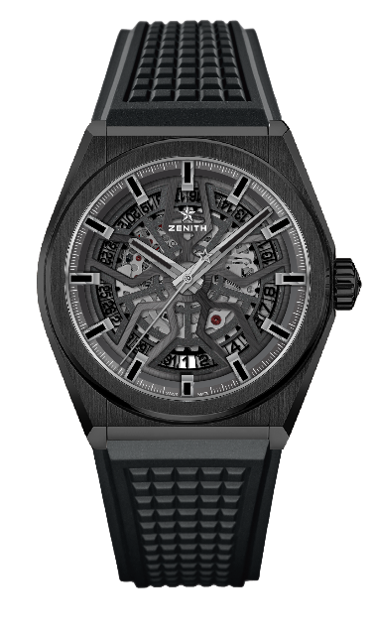
DEFY CLASSIC BLACK CERAMIC

CARACTERÍSTICAS TÉCNICAS

Referencia: 49.9000.670/78.R782

PUNTOS CLAVE

NUEVA caja de Cerámica Negra de 41 mm
Movimiento manufactura esqueletado Elite
Rueda de escape y palanca de silicio

MOVIMIENTO

Elite 670 SK, Automático
Calibre: 11 ½``` (Diámetro: 25,60 mm)
Altura: 3,88 mm
Componentes: 187
Rubíes: 27
Frecuencia: 28.800 alt/h (4 Hz)
Reserva de marcha: min. 48 horas
Acabados: Masa oscilante especial con acabado satinado

FUNCIONES

Horas y minutos centrales
Segundero por aguja central
Indicación de fecha a las 6 h

CAJA, ESFERA Y AGUJAS

Diámetro: 41 mm
Diámetro de abertura: 32,5 mm
Altura: 10,75mm
Cristal: De zafiro abombado con tratamiento anti reflectante por ambas caras
Fondo: Cristal de zafiro transparente
Material: Cerámica Negra
Hermeticidad: 10 ATM
Esfera: Esqueletada
Índices: Chapados en rutenio, facetados y recubiertos de Super-LumiNova® SLN C
Agujas: Chapadas en rutenio, facetadas y recubiertas de Super-LumiNova® SLN C1

CORREA Y CIERRE

Correa de caucho negra con cierre desplegable en DLC negro

También disponible en caucho negro con revestimiento de piel de aligátor negra

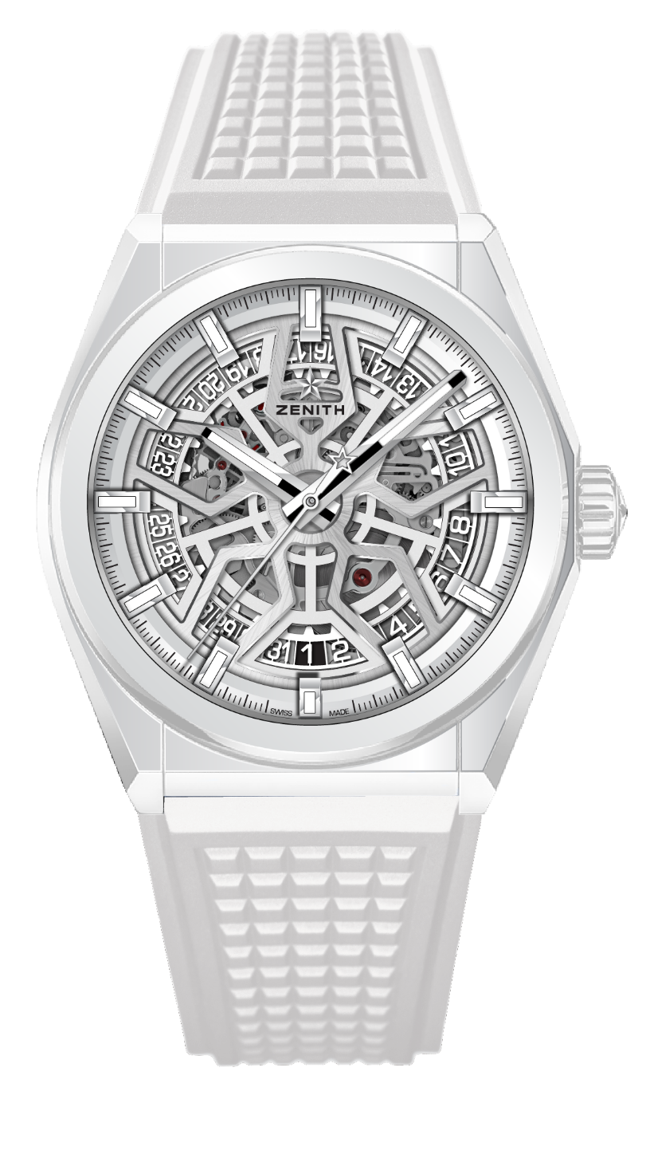
DEFY CLASSIC WHITE CERAMIC

CARACTERÍSTICAS TÉCNICAS

Referencia: 49.9002.670/01.R792

PUNTOS CLAVE

NUEVA caja de Cerámica Blanca de 41 mm
Movimiento manufactura esqueletado Elite
Rueda de escape y palanca de silicio

MOVIMIENTO

Elite 670 SK, Automático
Calibre: 11 ½``` (Diámetro: 25,60 mm)
Altura: 3,88 mm
Componentes: 187
Rubíes: 27
Frecuencia: 28.800 alt/h (4 Hz)
Reserva de marcha: min. 48 horas
Acabados: Masa oscilante especial con acabado satinado

FUNCIONES

Horas y minutos centrales
Segundero por aguja central
Indicación de fecha a las 6 h

CAJA, ESFERA Y AGUJAS

Diámetro: 41 mm
Diámetro de abertura: 32,5 mm
Altura: 10,75 mm
Cristal: De zafiro abombado con tratamiento anti reflectante por ambas caras
Fondo: Cristal de zafiro transparente
Material: Cerámica Blanca
Hermeticidad: 10 ATM
Esfera: Esqueletada
Índices: Rodiadas, facetados y recubiertos de Super-LumiNova® SLN C
Agujas: Rodiadas, facetadas y recubiertas de Super-LumiNova® SLN C1

CORREA Y CIERRE
Correa de caucho blanca HNBR Quality
Doble cierre desplegable de titanio

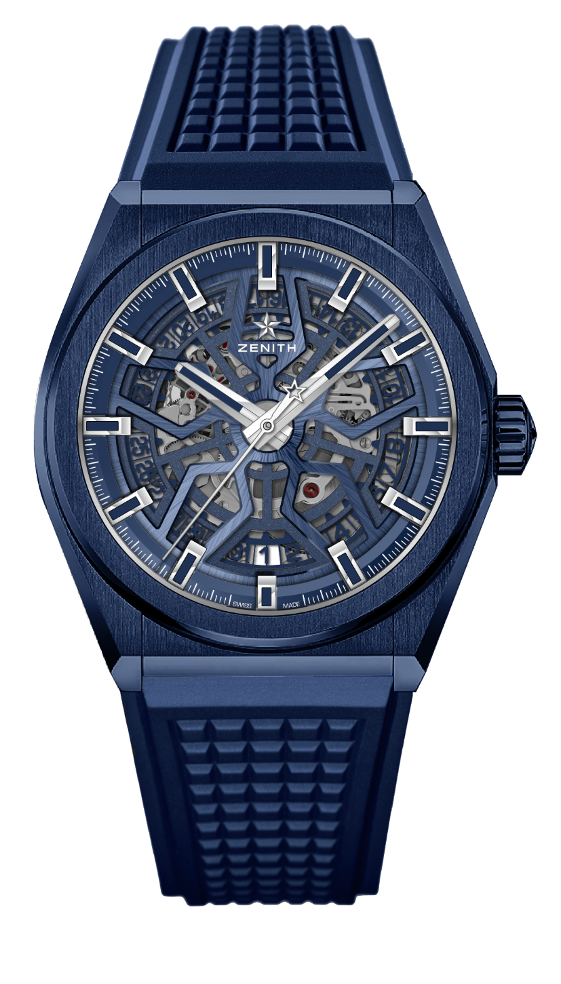
DEFY CLASSIC BLUE CERAMIC

CARACTERÍSTICAS TÉCNICAS

Referencia: 49.9003.670/51.R793

PUNTOS CLAVE

NUEVA caja de Cerámica Azul de 41 mm
Movimiento manufactura esqueletado Elite
Rueda de escape y palanca de silicio

MOVIMIENTO

Elite 670 SK, Automático
Calibre: 11 ½``` (Diámetro: 25,60 mm)
Altura: 3,88 mm
Componentes: 187
Rubíes: 27
Frecuencia: 28.800 alt/h (4 Hz)
Reserva de marcha: min. 48 horas
Acabados: Masa oscilante especial con acabado satinado

FUNCIONES

Horas y minutos centrales
Segundero por aguja central
Indicación de fecha a las 6 h

CAJA, ESFERA Y AGUJAS

Diámetro: 41 mm
Diámetro de abertura: 32,5 mm
Altura: 10,75mm
Cristal: De zafiro abombado con tratamiento anti reflectante por ambas caras
Fondo: Cristal de zafiro transparente
Material: Cerámica Azul
Hermeticidad: 10 ATM
Esfera: Esqueletada
Índices: Rodiados, facetados y recubiertos de Super-LumiNova® SLN C
Agujas: Rodiadas, facetadas y recubiertas de Super-LumiNova® SLN C1

CORREA Y CIERRE
Correa de caucho blanca (HNBR Quality)
Doble cierre desplegable de titanio

